Programación II - Trabajo Práctico Integrador
PRIMERA PARTE

Agustín Speso, Julián Miño
Comisión 2
Segundo semestre 2026
UNGS

DIAGRAMA DE CLASES
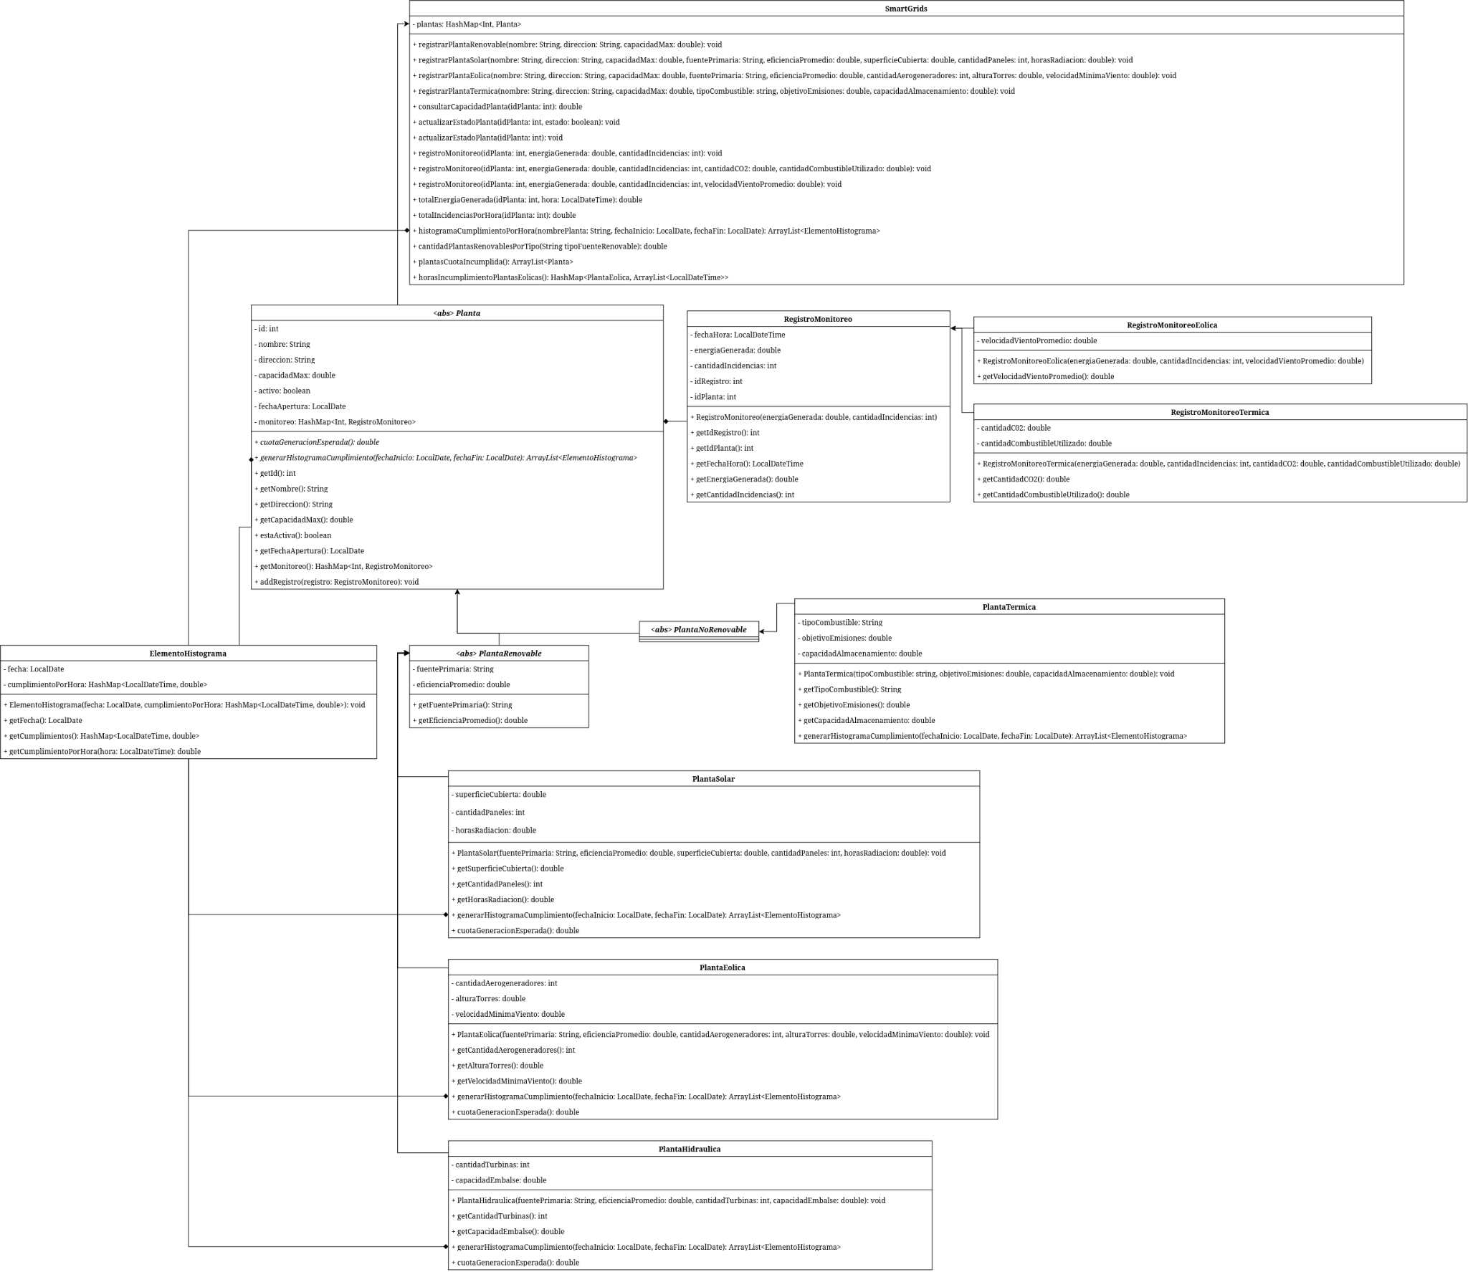
Es demasiado grande para ser legible. Link al diagrama original

INTERFAZ PÚBLICA
public interface SmartGrids {

void registrarPlantaRenovable(String nombre, String direccion, double capacidadMax);

void registrarPlantaSolar(String nombre, String direccion, double capacidadMax, String fuentePrimaria, double eficienciaPromedio, double superficieCubierta, int cantidadPaneles, double horasRadiacion);

void registrarPlantaEolica(String nombre, String direccion, double capacidadMax, String fuentePrimaria, double eficienciaPromedio, int cantidadAerogeneradores, double alturaTorres, double velocidadMinimaViento);

void registrarPlantaTermica(String nombre, String direccion, double capacidadMax, String tipoCombustible, double objetivoEmisiones, double capacidadAlmacenamiento);

double consultarCapacidadPlanta(int idPlanta);

void actualizarEstadoPlanta(int idPlanta, boolean estado);

void actualizarEstadoPlanta(int idPlanta);

void registroMonitoreo(int idPlanta, double energiaGenerada, int cantidadIncidencias);

void registroMonitoreo(int idPlanta, double energiaGenerada, int cantidadIncidencias, double cantidadCO2, double cantidadCombustibleUtilizado);

void registroMonitoreo(int idPlanta, double energiaGenerada, int cantidadIncidencias, double velocidadVientoPromedio);

double totalEnergiaGenerada(int idPlanta, LocalDateTime hora);

double totalIncidenciasPorHora(int idPlanta);

ArrayList<ElementoHistograma> histogramaCumplimientoPorHora(String nombrePlanta, LocalDate fechaInicio, LocalDate fechaFin);

double cantidadPlantasRenovablesPorTipo(String tipoFuenteRenovable);

ArrayList<Planta> plantasCuotaIncumplida();

HashMap<PlantaEolica, ArrayList<LocalDateTime>> horasIncumplimientoPlantasEolicas();
}

IREP

TAD Planta:
-El ID no puede ser negativo ni puede repetirse.
-El Nombre no puede contener caracteres especiales ni números
-Dirección y fechaApertura no puede estar vacío
-La capacidad máxima no puede ser negativa
-Monitoreo inicia vacío

TAD PlantaRenovable:
-eficienciaPromedio debe ser >= 0 y no debe estar vacío

TAD PlantaSolar:
-superficieCubierta > 0,
-cantidadPaneles > 0
-horasRadicación > 0

TAD PlantaEólica:
-alturaTorres > 0
- cantidadAerogeneradores > 0
- velocidadMinima > 0

TAD plantaHidraulica:
-cantidadTurbinas > 0
- capacidadEmbalse debe ser > 0

TAD plantaNoRenovable:

TAD plantaTérmica:
-tipoCombustible debe ser un tipo de combustible válido (gas, petroleo, etc)
-objetivoEmisiones > 0
-capacidadAlmacenamiento > 0

TAD registroMonitoreo:
-idPlanta e idRegistro deben existir
-fecha no debe estar vacío
-energiaGenerada debe ser >= 0
-cantidadIncidencias debe ser >= 0

TAD registroMonitoreoTermica:
-cantidadCO2 y cantidadCombutibleUtilizado debe ser >= 0 y no debe ser vacío

TAD registroMonitoreoEolica:
-velocidadVientoPromedio debe ser > 0

TAD elementoHistograma:
-Fecha no debe ser vacío y debe ser una fecha pasada
-cumplimientoPorHora es una lista de horarios con sus correspondientes cumplimientos (double)

DISEÑOS DESCARTADOS

- RegistroMonitoreo en una sola clase: decidimos hacer que RegistroMonitoreo sea instanciable pero que tambien hayan otras dos clases RegistroMonitoreoTermica y RegistroMonitoreoEolica que extiendan a RegistroMonitoreo para soportar las necesidades particulares de esos dos tipos de registros sin tener que repetir código. Originalmente tambien el metodo registroMonitoreo() era uno solo, pero decidimos usar sobrecarga para que admita los otros dos tipos de registros.
- Todos los tipos de plantas son derivadas de una misma clase: se decidió crear PlantaRenovable y PlantaNoRenovable tan pronto como vimos que las plantas Eolica, Hidraulica y Solar compartían propiedades. Tambien decidimos que PlantaNoRenovable sea tambien abstracta y que no implemente ningun metodo ni propiedad, ya que en la consigna no queda claro cuáles de las propiedades de PlantaTermica van a ser compartidas por otros hipoteticos tipos de plantas no renovables.
- Retorno de histogramaCumplimientoPorHora(): dado que nuestra interpretación de la consigna resultó en que el método debería devolver una estructura similar a esta:
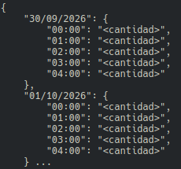
el tipo de dato del método debería ser <HashMap<LocalDate, HashMap<LocalDateTime, double>>. En su lugar optamos por crear la clase ElementoHistograma, que resulta mucho más legible, y que el metodo devuelva un ArrayList con esos elementos
- Lista de RegistroMonitoreo en la clase principal: por lo menos los puntos 5, 6 y 7 piden datos de auditoría de una planta dada, por lo que moviendo los registros a cada planta, se consigue optimizar el orden de complejidad de los tres métodos.

